El Mítico Hombre-Mes
(Redirigido desde The Mythical Man-Month)

El Mítico Hombre-Mes: Ensayos de ingeniería de Software (en inglés The Mythical Man-Month : Essays on Software Engineering) es un libro de administración de proyectos de Software de Fred Brooks, cuyo tema central está en que "agregando recursos humanos a un proyecto retrasado lo hace demorarse aún más". Esta idea es conocida como la "Ley de Brooks".
El trabajo fue publicado en 1975, y republicado como una versión aniversario en 1995 (ISBN 0-201-83595-9) junto al ensayo "Sin balas de plata" y comentarios por el autor.
Las observaciones de Brooks están basadas en sus experiencias en IBM mientras administraba el desarrollo de OS/360. Para acelerar el desarrollo, se trató infructuosamente de agregar más trabajadores al proyecto que ya estaba retrasado. También apostó que escribir un compilador en ALGOL requería "6 meses de mano de obra" adicional. La tendencia de quienes administran de repetir estos errores llevaron a Brook a la conclusión de "la biblia de la ingeniería de software" porque "todos la leen pero nadie la practica".
Contenido
[ocultar]
- 1 El Mito del Hombre-Mes
- 2 El efecto Segundo-Sistema
- 3 Seguimiento de progresos
- 4 Integridad Conceptual
- 5 El Manual
- 6 El Piloto
- 7 Documentos Formales
- 8 Enlaces externos
[editar]El Mito del Hombre-Mes
Asignar más programadores a un proyecto atrasado sólo lo atrasará más, debido al tiempo requerido por los nuevos programadores para aprender acerca del proyecto, como al aumento en la sobrecarga de comunicaciones. Cuando N personas tienen que comunicarse entre ellos (sin jerarquías), al aumentar N, la cantidad de comunicación M disminuye y puede incluso resultar negativa, p.ej., el trabajo total pendiente al final del día es mayor que el trabajo total que había pendiente al principio del día, como cuando se crean muchos nuevos errores.
- Fórmula de la intercomunicación grupal: n(n − 1) / 2
- Ejemplo: 50 programadores generan 50 · (50 – 1) / 2 = 1225 canales de comunicación.
[editar]El efecto Segundo-Sistema
El segundo sistema que un arquitecto diseña es el más peligroso de todos los que nunca hará, dado que tenderá a incorporar todos los agregados que él mismo generó pero no pudo agregar (debido a inherentes restricciones de tiempo) a su primer sistema. Por tanto, cuando se embarca en un segundo sistema, un ingeniero debería tener presente su natural tendencia a sobrecargarlo.
[editar]Seguimiento de progresos
Pregunta: ¿Cómo es posible que un gran proyecto de software se atrase un año entero? Respuesta: ¡De a un día a la vez! Pequeñas demoras incrementales en variados frentes eventualmente se acumulan para producir un enorme retraso. Permanente atención al alcance de pequeñas metas individuales se requiere en todos los niveles del proyecto.
[editar]Integridad Conceptual
Para hacer que un sistema sea utilizable (amigable), debe tener integridad conceptual, lo que solo es posible separando la arquitectura de la implementación. Un único arquitecto jefe (o un pequeño número de arquitectos), actuando en representación del usuario, decide qué debe ir en el sistema y qué debe permanecer fuera. Una "super" idea de alguien no debe ser incluída si no calza armoniosamente con el diseño general del sistema. De hecho, para asegurarse un sistema amigable, se debe brindar deliberadamente menos características de las que es capaz de tener. El punto es que si un sistema es demasido complejo de usar, entonces muchas de sus características no se utilizarán solo porque nadie tendrá el tiempo de aprender a usarlas.
[editar]El Manual
Lo que el diseñador en jefe produce son especificaciones escritas para el sistema en forma de manual. Debería describir las especificaciones externas del sistema en detalle, p.ej., todo lo que el usuario ve. El manual debería ser alterado a medida que se recibe retroalimentación de los usuarios y del equipo de desarrollo.
[editar]El Piloto
Al diseñar un nuevo tipo de sistema, un equipo hará un sistema descartable (aunque esa no sea su intención). Este sistema actúa como una "planta piloto" que revela técnicas que subsecuentemente causarán un completo rediseño del sistema. Este segundo sistema, más inteligente es el que se entregará el cliente, dado que la entrega del sistema piloto solo provocará enojo y decepción en el cliente, y posiblemente la ruina de la reputación del sistema y hasta la de la empresa.
[editar]Documentos Formales
Cada gerente de proyecto debe crear un pequeño conjunto de documentos centrales que definan los objetivos del proyecto, como se deben alcanzar, quiénes deben alcanzarlos, cuando deberán alcanzarse, y cuánto van a costar. Estos documentos pueden revelar inconsistencias que de otro modo son difíciles de distinguir.
[editar]Enlaces externos
- Las bases de la gestión de proyectos software y los mitos del "hombre-mes"
- Sin balas de plata - Traducción al español del articulo "No Silver Bullet".

Scrum

Véase también: medio scrum

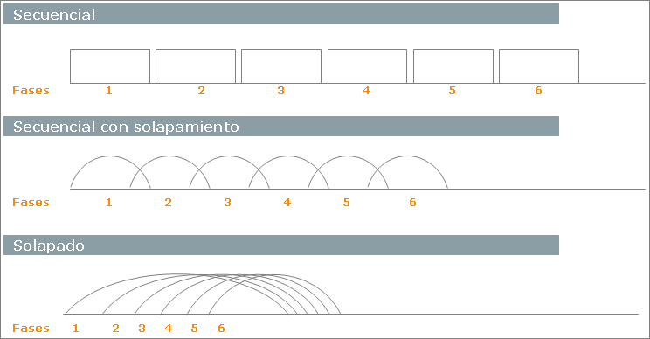
Ciclos de desarrollo.
Scrum es un marco de trabajo para la gestión y desarrollo de software basada en un proceso iterativo e incremental utilizado comúnmente en entornos basados en el desarrollo ágil de software.
Aunque Scrum estaba enfocado a la gestión de procesos de desarrollo de software, puede ser utilizado en equipos de mantenimiento de software, o en una aproximación de gestión de programas: Scrum de Scrums.

[editar]Historia
En 1986 Hirotaka Takeuchi e Ikujiro Nonaka describieron una nueva aproximación holística que incrementa la rapidez y la flexibilidad en el desarrollo de nuevos productos comerciales.1

[editar]Características de Scrum
Scrum es un modelo de referencia que define un conjunto de prácticas y roles, y que puede tomarse como punto de partida para definir el proceso de desarrollo que se ejecutará durante un proyecto. Los roles principales en Scrum son el ScrumMaster, que mantiene los procesos y trabaja de forma similar al director de proyecto, el ProductOwner, que representa a los stakeholders (interesados externos o internos), y el Team que incluye a los desarrolladores.
Durante cada sprint, un periodo entre una y cuatro semanas (la magnitud es definida por el equipo), el equipo crea un incremento de software potencialmente entregable (utilizable). El conjunto de características que forma parte de cada sprint viene del Product Backlog, que es un conjunto de requisitos de alto nivel priorizados que definen el trabajo a realizar. Los elementos del Product Backlogque forman parte del sprint se determinan durante la reunión de Sprint Planning. Durante esta reunión, el Product Owner identifica los elementos del Product Backlog que quiere ver completados y los hace del conocimiento del equipo. Entonces, el equipo determina la cantidad de ese trabajo que puede comprometerse a completar durante el siguiente sprint.2 Durante el sprint, nadie puede cambiar el Sprint Backlog, lo que significa que los requisitos están congelados durante el sprint.
Scrum permite la creación de equipos autoorganizados impulsando la co-localización de todos los miembros del equipo, y la comunicación verbal entre todos los miembros y disciplinas involucrados en el proyecto.
Un principio clave de Scrum es el reconocimiento de que durante un proyecto los clientes pueden cambiar de idea sobre lo que quieren y necesitan (a menudo llamado requirements churn), y que los desafíos impredecibles no pueden ser fácilmente enfrentados de una forma predictiva y planificada. Por lo tanto, Scrum adopta una aproximación pragmática, aceptando que el problema no puede ser completamente entendido o definido, y centrándose en maximizar la capacidad del equipo de entregar rápidamente y responder a requisitos emergentes.
Existen varias implementaciones de sistemas para gestionar el proceso de Scrum, que van desde notas amarillas "post-it" y pizarras hasta paquetes de software. Una de las mayores ventajas de Scrum es que es muy fácil de aprender, y requiere muy poco esfuerzo para comenzarse a utilizar.

[editar]Roles en Scrum

[editar]Roles Principales
Product Owner
El Product Owner representa la voz del cliente. Se asegura de que el equipo Scrum trabaja de forma adecuada desde la perspectiva del negocio. El Product Owner escribe historias de usuario, las prioriza, y las coloca en el Product Backlog.
ScrumMaster (o Facilitador)
El Scrum es facilitado por un ScrumMaster, cuyo trabajo primario es eliminar los obstáculos que impiden que el equipo alcance el objetivo del sprint. El ScrumMaster no es el líder del equipo (porque ellos se auto-organizan), sino que actúa como una protección entre el equipo y cualquier influencia que le distraiga. El ScrumMaster se asegura de que el proceso Scrum se utiliza como es debido. El ScrumMaster es el que hace que las reglas se cumplan.
Equipo de desarrollo
El equipo tiene la responsabilidad de entregar el producto. Un pequeño equipo de 3 a 9 personas con las habilidades transversales necesarias para realizar el trabajo (análisis, diseño, desarrollo, pruebas, documentación, etc).

[editar]Roles Auxiliares
Los roles auxiliares en los "equipos Scrum" son aquellos que no tienen un rol formal y no se involucran frecuentemente en el "proceso Scrum", sin embargo deben ser tomados en cuenta. Un aspecto importante de una aproximación ágil es la práctica de involucrar en el proceso a los usuarios, expertos del negocio y otros interesados (stakeholders). Es importante que esa gente participe y entregue retroalimentación con respecto a la salida del proceso a fin de revisar y planear cada sprint.
Stakeholders (Clientes, Proveedores, Vendedores, etc)
Se refiere a la gente que hace posible el proyecto y para quienes el proyecto producirá el beneficio acordado que justifica su producción. Sólo participan directamente durante las revisiones del sprint.
Administradores (Managers)
Es la gente que establece el ambiente para el desarrollo del producto.

[editar]Reuniones en Scrum

[editar]Daily Scrum
Cada día de un sprint, se realiza la reunión sobre el estado de un proyecto. Esto se llama "daily standup". El scrum tiene unas guías específicas:
- La reunión comienza puntualmente a su hora. A menudo hay castigos -acordados por el equipo- para quien llegue tarde (por ejemplo: dinero, flexiones, llevar colgando una gallina de plástico del cuello, etc)
- Todos son bienvenidos, pero sólo los responsables pueden hablar.
- La reunión tiene una duración fija de 15 minutos, de forma independiente del tamaño del equipo.
- Todos los asistentes deben mantenerse de pie (esto ayuda a mantener la reunión corta)
- La reunión debe ocurrir en la misma ubicación y a la misma hora todos los días.
Durante la reunión, cada miembro del equipo contesta a tres preguntas:3
- ¿Qué has hecho desde ayer?
- ¿Qué es lo que estás planeando hacer hoy?
- ¿Has tenido algún problema que te haya impedido alcanzar tu objetivo? (Es el papel del ScrumMaster recordar estos impedimentos).

[editar]Scrum de Scrum
Cada día normalmente después del “Daily Scrum”
- Estas reuniones permiten a los grupos de equipos discutir su trabajo, enfocándose especialmente en áreas de solapamiento e integración.
- Asiste una persona asignada por cada equipo.
La agenda será la misma que la del Daily Scrum, añadiendo además las siguientes cuatro preguntas:
- ¿Qué ha hecho tu equipo desde nuestra última reunión?
- ¿Qué hará tu equipo antes que nos volvamos a reunir?
- ¿Hay algo que demora o estorba a tu equipo?
- ¿Estás a punto de poner algo en el camino del otro equipo?

[editar]Reunión de Planificación del Sprint (Sprint Planning Meeting)
Al inicio del ciclo Sprint (cada 15 o 30 días), una “Reunión de Planificación del Sprint” se lleva a cabo.
- Seleccionar qué trabajo se hará
- Preparar, con el equipo completo, el Sprint Backlog que detalla el tiempo que tomará hacer el trabajo.
- Identificar y comunicar cuánto del trabajo es probable que se realice durante el actual Sprint
- Ocho horas como límite
Al final del ciclo Sprint, dos reuniones se llevaran a cabo: la “Reunión de Revisión del Sprint” y la “Retrospectiva del Sprint”

[editar]Reunión de Revisión del Sprint (Sprint Review Meeting)
- Revisar el trabajo que fue completado y no completado
- Presentar el trabajo completado a los interesados (alias “demo”)
- El trabajo incompleto no puede ser demostrado
- Cuatro horas como límite

[editar]Retrospectiva del Sprint (Sprint Retrospective)
Después de cada sprint, se lleva a cabo una retrospectiva del sprint, en la cual todos los miembros del equipo dejan sus impresiones sobre el sprint recién superado. El propósito de la retrospectiva es realizar una mejora continua del proceso. Esta reunión tiene un tiempo fijo de cuatro horas.

[editar]Sprint
El Sprint es el período en el cual se lleva a cabo el trabajo en sí. Es recomendado que la duración de los sprints sea constante y definida por el equipo con base en su propia experiencia. Se puede comenzar con una duración de sprint en particular (2 o 3 semanas) e ir ajustándolo con base en el ritmo del equipo, aunque sin relajarlo demasiado. Al final de cada sprint, el equipo deberá presentar los avances logrados, y deberán entregar un producto con características de utilizable por el cliente. Asimismo, se recomienda no cambiar los objetivos del sprint o sprint backlog a menos que la falta de estos cambios amenace al éxito del proyecto. La constancia permite la concentración y mejora la productividad del equipo de trabajo.

[editar]Documentos

[editar]Product backlog
El product backlog es un documento de alto nivel para todo el proyecto. Contiene descripciones genéricas de todos los requerimientos, funcionalidades deseables, etc. priorizadas según su retorno sobre la inversión (ROI) . Es el qué va a ser construido. Es abierto y cualquiera puede modificarlo. Contiene estimaciones grosso modo, tanto del valor para el negocio, como del esfuerzo de desarrollo requerido. Esta estimación ayuda al product owner a ajustar la línea temporal y, de manera limitada, la prioridad de las diferentes tareas. Por ejemplo, si dos características tienen el mismo valor de negocio la que requiera menos tiempo de desarrollo tendrá probablemente más prioridad, debido a que su ROI será más alto.

[editar]Sprint backlog
El sprint backlog es un documento detallado donde se describe el cómo el equipo va a implementar los requisitos durante el siguiente sprint. Las tareas se dividen en horas con ninguna tarea de duración superior a 16 horas. Si una tarea es mayor de 16 horas, deberá ser divida en otras menores. Las tareas en el sprint backlog nunca son asignadas, son tomadas por los miembros del equipo del modo que les parezca oportuno.

[editar]Burn down
La burn down chart es una gráfica mostrada públicamente que mide la cantidad de requisitos en el Backlog del proyecto pendientes al comienzo de cada Sprint. Dibujando una línea que conecte los puntos de todos los Sprints completados, podremos ver el progreso del proyecto. Lo normal es que esta línea sea descendente (en casos en que todo va bien en el sentido de que los requisitos están bien definidos desde el principio y no varían nunca) hasta llegar al eje horizontal, momento en el cual el proyecto se ha terminado (no hay más requisitos pendientes de ser completados en el Backlog). Si durante el proceso se añaden nuevos requisitos la recta tendrá pendiente ascendente en determinados segmentos, y si se modifican algunos requisitos la pendiente variará o incluso valdrá cero en algunos tramos.

[editar]Scrum aplicado al desarrollo de software
Aunque surgió como modelo para el desarrollo de productos tecnológicos, también se emplea en entornos que trabajan con requisitos inestables y que requieren rapidez y flexibilidad; situaciones frecuentes en el desarrollo de determinados sistemas de software.
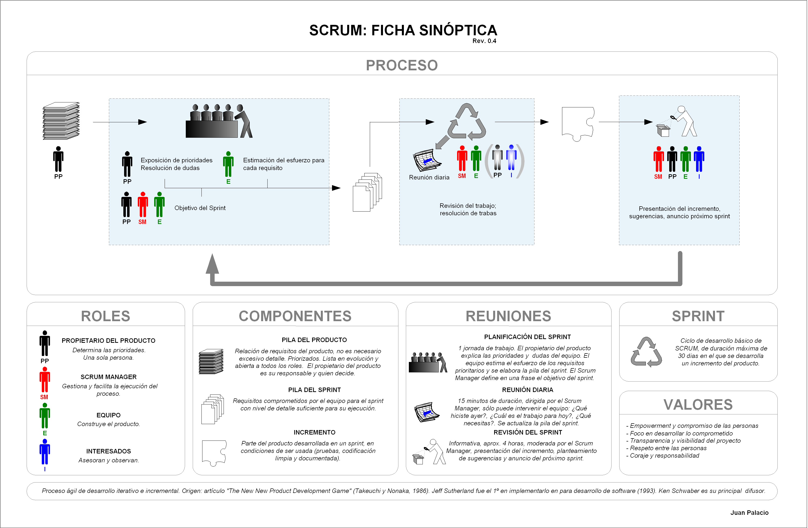
Jeff Sutherland aplicó el modelo Scrum al desarrollo de software en 1993 en Easel Corporation (Empresa que en los macro-juegos de compras y fusiones se integraría en VMARK, luego en Informix y finalmente en Ascential Software Corporation). En 1995 lo presentó junto con Ken Schwaber como proceso formal, también para gestión del desarrollo de software en OOPSLA 95. Más tarde, en 2001 serían dos de los promulgadores del Manifiesto ágil. En el desarrollo de software scrum está considerado como modelo ágil por la Agile Alliance.
La ficha adjunta incluye una descripción sinóptica del proceso y sus elementos que son:
- Roles: Propietario del producto, Gestor o Manager del Scrum, Equipo e Interesados.
- Componentes del proceso: Pila del producto (Product Backlog), Pila del sprint (Sprint Backlog), Incremento.
- Reuniones: Planificación del sprint, Revisión diaria, Revisión del sprint.
- Sprint

